Новости школы

Сегодня , т.е. 13 марта , учителями – предметниками Табаковой Т.Б., музыка и Есмагалиевой Р.Е., казахский и английский языки проведен комбинированный урок по обновленной программе содержания в 1- м классе «Повторение раздела «Салт-дәстүрлер және әдебиет».

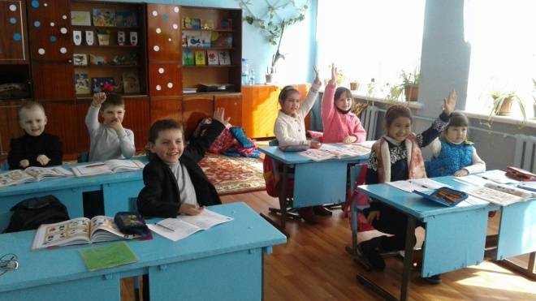 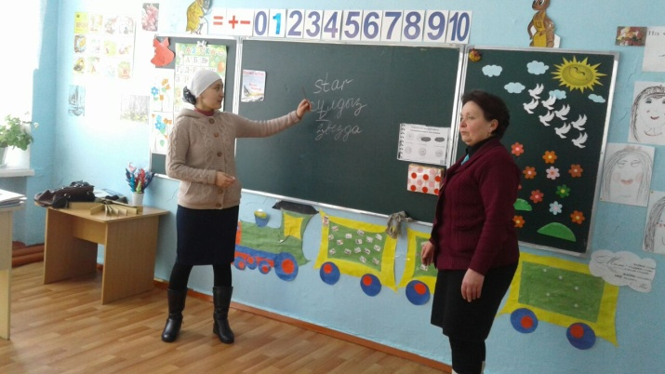

Мектеп жаңалығы

Бүгін Заозерный негізгі мектебінде 1 – сынып оқушыларымен музыка жетекшісі Табакова Т.Б және ағылшын мұғалімі Есмагалиева Р.Е ұйымдастыруларымен жаңа бағдарлама бойынша ағылшын тілі мен қазақ тілі сабақтарын байланыстыра отырып «Салт-дәстүрлер» тақырыбында қайталау сабағын өткізді.

